**C ESTABLECIMIENTO EDUCATIVO JEAN PIAGET**

**RESOLUCION OFICIAL Nº 001700 DE LA SECRETARIA DE EDUCACIÓN DEPARTAMENTAL**

**CÓDIGO DANE 354405000926**



COVID-19

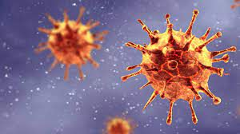

Contenido

* ¿Conoce al Coronavirus?
* Síntomas
* Transmisión
* Recomendaciones
  + Lavado de manos
  + Higiene de superficies
  + Lugar de trabajo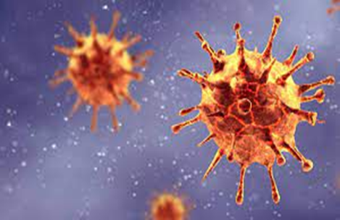



¿Conoce al Coronavirus?

* COVID-19: Enfermedad por el Coronavirus 2019
* **Enfermedad respiratoria** nueva, identificada por primera vez en

Wuhan, China.

* Pertenece a la familia de los **coronavirus**, que causan enfermedades

de leves a graves en humanos y animales

* Se transmite de **persona a persona** a través de gotas y en contacto con **superficies contamina**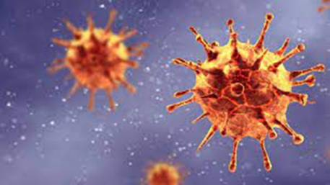

## ¿Qué es el Coronavirus?

COVID-19

* + Período de incubación: 1 a 12,5 días

(media estimada de 5 a 6 días)

* + Modo de transmisión: gotitas, contacto y fómites
  + Tasa de Letalidad: 2 %
  + Probablemente de origen zoonótico

## 

## Síntomas

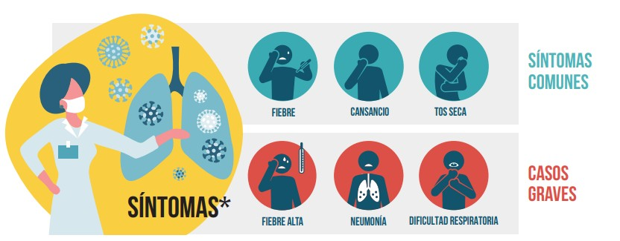

*Los síntomas podrían aparecer de 1 a 12 días después de la exposición al virus



## Mecanismos de trasmisión

#### ¿Cómo?

* Por contacto personal cercano con persona infectada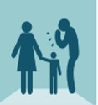
* A través de personas infectadas al toser o estornudar
* Al tocar objetos o superficies contaminadas y luego tocarse la boca, la nariz o los ojos

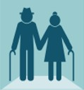

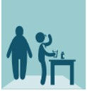

#### ¿Quiénes?

Están en mayor riesgo de enfermarse **gravemente**:

* + Adultos mayores de 60 años

Personas con enfermedades preexistentes como diabetes o cardiopatías

# Recomendaciones

Evita el contacto cercano con personas que tengan síntomas de gripe. Si tenés tos y fiebre, evita el contacto estrecho y busca atención médica tempranamente.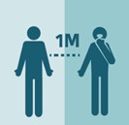

Al toser y/o estornudar, cubrí tu boca y nariz con la cara interna del codo o un

pañuelo desechable (desechar inmediatamente).

Evita tocarte los ojos, la nariz y la boca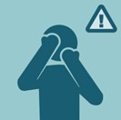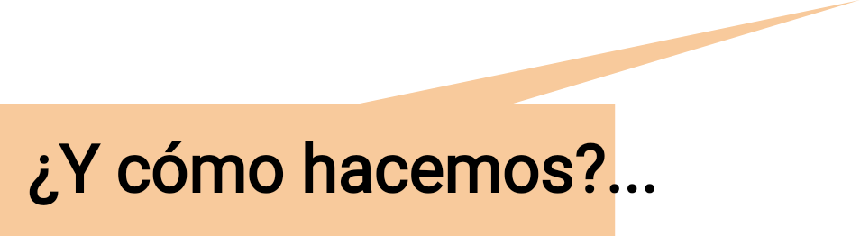

## 

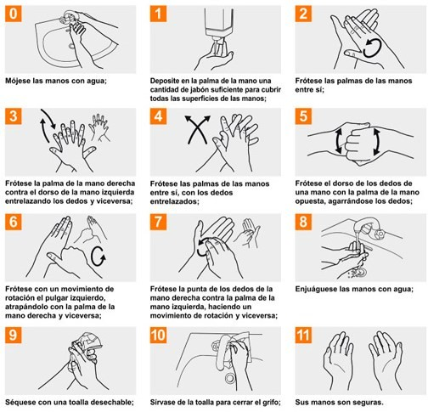Recomendaciones:

Lavado de manos

Lavarse las manos frecuentemente con **agua y jabón**, siguiendo estos pasos,

Hacerlo durante unos **40 a 60 segundos**

#### En caso de que no se cuente con agua y jabón, puede optarse por usar desinfectante para manos a base de alcohol realizando

**Recomendaciones: Lugar de trabajo**

**SITIO DE TRABAJO LIMPIO E HIGIENICO**

Superficies contaminadas puede ser un mecanismo para transmitir la enfermedad a empleados y

clientes.

**PROMUEVA BUENA HIGIENE RESPIRATORIA**

Despliegue posters con

información de higiene respiratoria y combine con charlas de salud ocupacional

.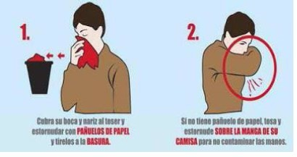

**PROMUEVA EL LAVADO DE MANOS**

Despliegue posters con información sobre el

lavado de mano y asegúrese que sus empleados, contratistas y clientes tienen acceso a lavamanos, agua, jabón y toallas desechables. [https://www.paho.org/arg/images/Gallery/ma nos/2.jpg?ua=1](https://www.paho.org/arg/images/Gallery/manos/2.jpg?ua=1)

.



**Higiene respiratoria previene la transmisión de COVID-19**

|  |
| --- |
| CRONOGRAMA DE ACTIVIDADES A REALIZAR, PROYECTO COVID 19 MODO VIRTUAL DEL AÑO ESCOLAR 2.020 |
| 3 de agosto: charla sobre prevención y cuidados, dirigida a toda la comunidad educativa modalidad virtual por una profesional de la salud. |
| 10 de agosto: concientización de lavado de manos dirigido por la rectora y docentes de preescolar y estudiantes. |
| 17 agosto: actividad significativa del uso del tapa bocas por docentes y comunidad educativa.   * Actividad de retroalimentación por el docente titular elaboración manualidad del tapa bocas. |
| 24 de agosto: video educativo de aislamientos social.   * Actividad de retroalimentación por el docente de ejercicios prácticos de aislamiento social. |
| 31 de agosto: fortalecimiento de una buena alimentación, medicina natural.   * Actividad de retroalimentación del proyecto dirigida por del docente. |
| 7 de septiembre: cuento, dirigido por primaria tema COVID 19   * Entrevista a un padres de familia, por grado como investigación de resultado del proyecto ejecutado COVID 19 |
| Actividad de retroalimentación del proyecto COVID en el plan de clase semanal dirigido por titular. |
|  |





.



por COVID-19

**!** Debe combinarse con higiene fre

